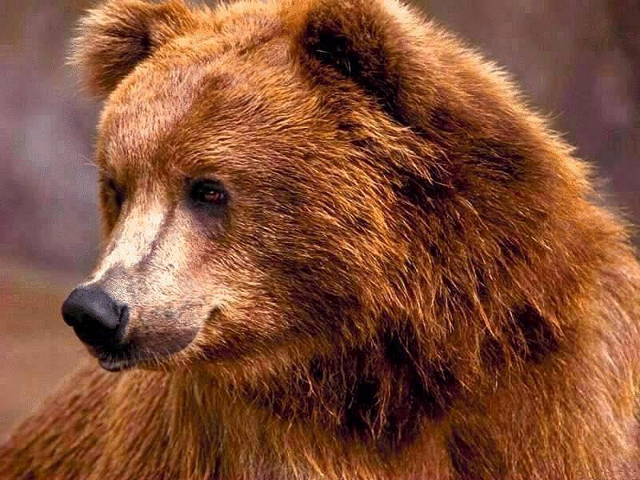
Ливинский Семён, 1а класс, лицей «БИТ»

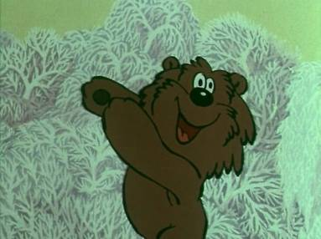
Я выбрал медведя, потому что:

он большой и сильный, хозяин русских лесов.
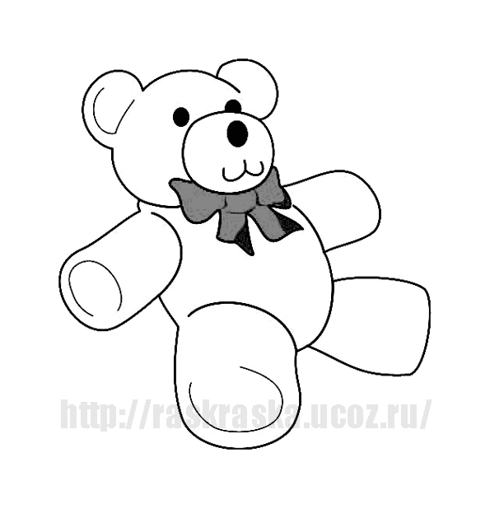

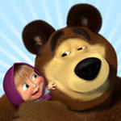
Я знаю много сказок, где медведь – главный герой:
Маугли. Маша и медведь.
Три медведя. Краденое солнце.
Винни-Пух. Ёжик в тумане.

Топтыжка. Медвежонок-невежа.
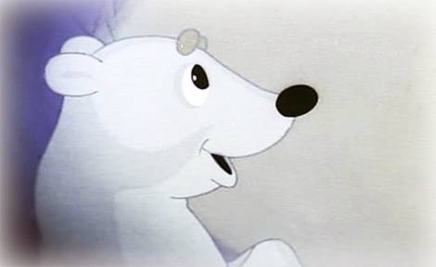
Умка. Вершки и корешки.
А еще про медведей есть много загадок и пословиц:
Зимой спит,
Летом - ульи ворошит.
Летом ходит без дороги
Возле сосен и берез,
А зимой он спит в берлоге,
От мороза прячет нос.
Кто, позабыв тревоги,
Спит в своей берлоге?
Он в берлоге спит зимой
Под большущею сосной,
А когда придет весна,
Просыпается от сна.
Косолапый и большой,
Спит в берлоге он зимой.
Любит шишки, любит мёд,
Ну-ка, кто же назовет?
Вперевалку зверь идет
По малину и по мед.
Любит сладкое он очень.
А когда приходит осень,
Лезет в яму до весны,
Где он спит и видит сны.

Он зимой в берлоге спит,
Потихонечку храпит,
А проснется, ну реветь,
Как зовут его -…

Мой белый брат во льдах живет
И рыбу ест морскую,
А я люблю пчелиный мед
И ягоду лесную.

Хозяин лесной, просыпается весной,
А зимой, под вьюжный вой,
Спит в избушке снеговой.
Зверь забавный сшит из плюша:
Есть и лапы, есть и уши.
Меду зверю дай немного
И устрой ему берлогу!


- Медведь и не умывается, да здоров живет.
- Дело не медведь (не волк), в лес не уйдет
- Два медведя в одной берлоге не живут.

- Виноват медведь, что корову съел, а не права и корова, что за поле ходила.
- Медведь грозился, да в яму свалился
- Медведь неуклюж, да дюж.
- Медведь одну лапу сосет, да всю зиму сыт живет
- Медведь пляшет, а цыган деньги берет
- Медведя бояться, так ягод не видать
- С медведем дружись, а за ружье держись.

